**29 сентября 2020 года – открытие Центра образования цифрового и гуманитарного профилей «Точка Роста» в МБОУ Верхнемакеевская СОШ.**

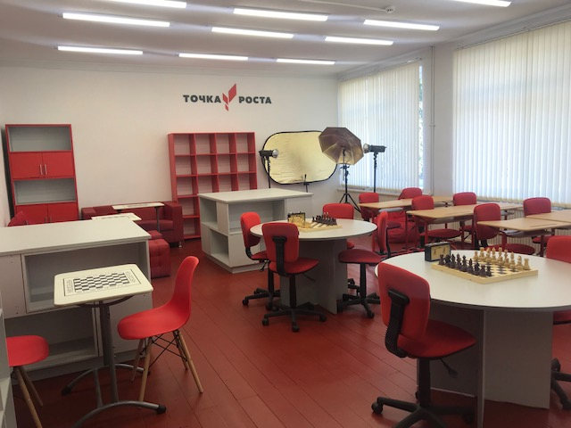

Современное образование – это залог успешного будущего подрастающего поколения нашего района, региона и страны в целом. И поэтому особенно радостно, что в стенах нашей Верхнемакеевской школы 29 сентября 2020 года состоялось торжественное открытие Центра образования цифрового и гуманитарного профилей «Точка Роста». В данном мероприятии приняли участие директор школы, руководитель центра, педагоги и учащиеся.

Директор школы Кузнецов Николай Сергеевич рассказал о задачах и функциях Центра, об особенностях организации образовательной деятельности и имеющемся оборудовании. «Точка роста» - это целый мир, мир творчества и развлечений. Здесь каждый может выбрать себе занятие по душе: овладеть навыками 3D-моделирования, компьютерного черчения, робототехники, программирования . Сегодня наш Центр «Точка роста» распахнет двери своим ученикам. Ребята начнут изучать такие предметы, как «Технология», «Информатика» и «ОБЖ», в совершенно новом формате. Мы рады, что наши дети будут смело шагать в ногу со временем!»- этими словами завершил свое выступление Николай Сергеевич.

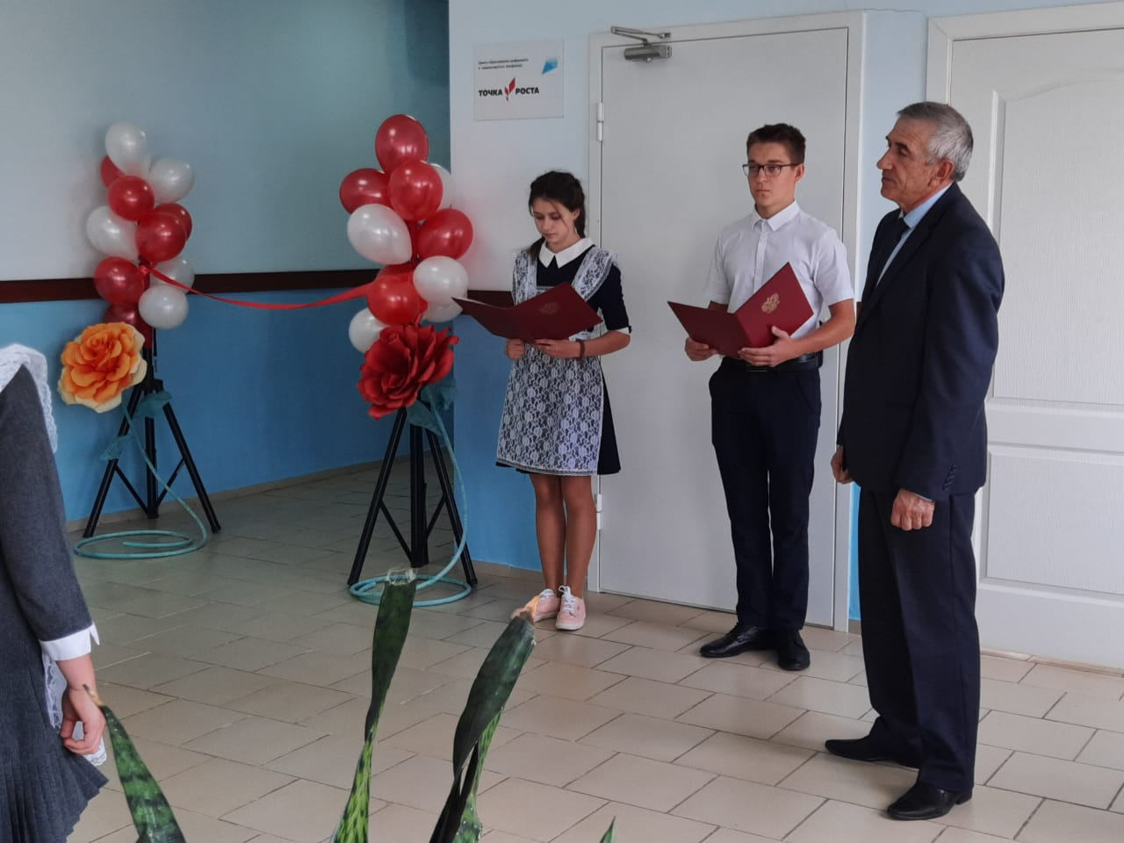

Ученики школы поздравили всех с праздником. Торжественно звучали слова об открытии центра и его функциях. А 5-классники выразительно, с чувством прочли стихи, посвященные данному событию:

На радость всем нам открывайся, Центр!

Пусть в дань традициям, которые мы чтим,

Разрезана сегодня будет лента

Перед прекрасным будущим твоим!

За современный центр «Точка роста»

Спасибо всем мы скажем, без сомнения.

Шагать со временем нам в ногу будет просто!

Пути открыты детям нового поколения!

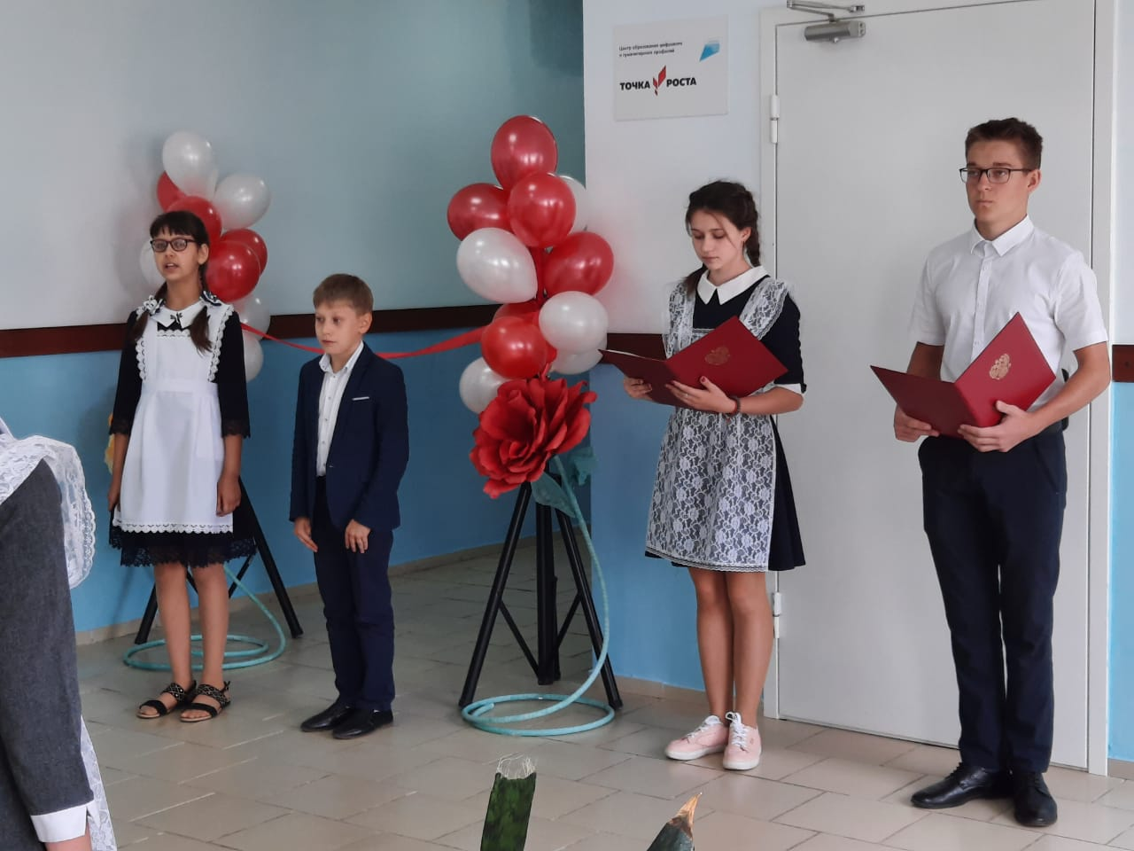

В торжественной обстановке директор школы и руководитель центра разрезали красную ленту – символ открытия «Точки роста» в школе.

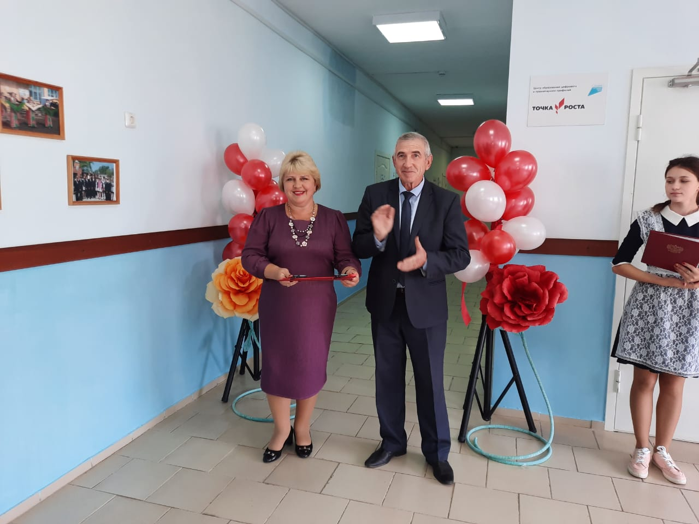

Руководитель ЦО «Точка роста» Голубенко Елена Викторовна провела экскурсию по новым кабинетам учебной и проектной деятельности центра образования. С волнением ребята и учителя зашли в новые отремонтированные классы ЦО «Точка роста», оснащенные современным оборудованием и техническими новинками. Здесь педагоги и учащиеся смогут по-новому, нестандартно проводить привычные уроки и реализовывать интересные проекты. Впервые учащиеся смогли собрать интересные фигуры из лего-конструктора, примерить шлем виртуальной реальности, изучить строение квадрокоптера, попробовать на манекене приемы оказания первой помощи. Учитель информатики Смирнова О.С. рассказала о работе 3D-принтера, а директор школы Кузнецов Н.С. и учитель физкультуры Сущенко К.И. показали решение интересных шахматных позиций.

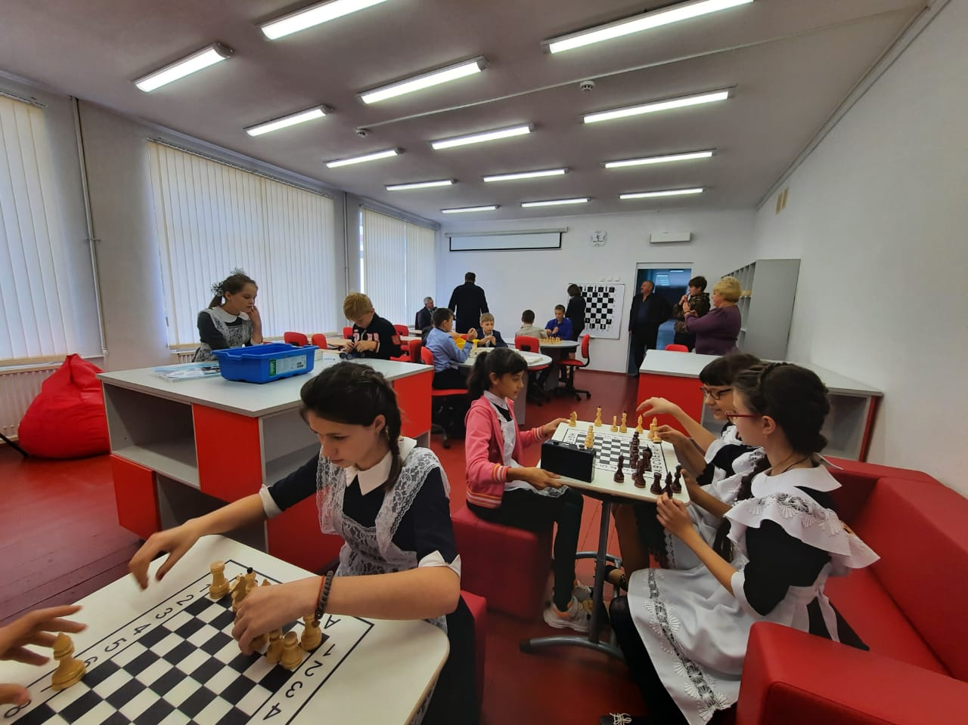 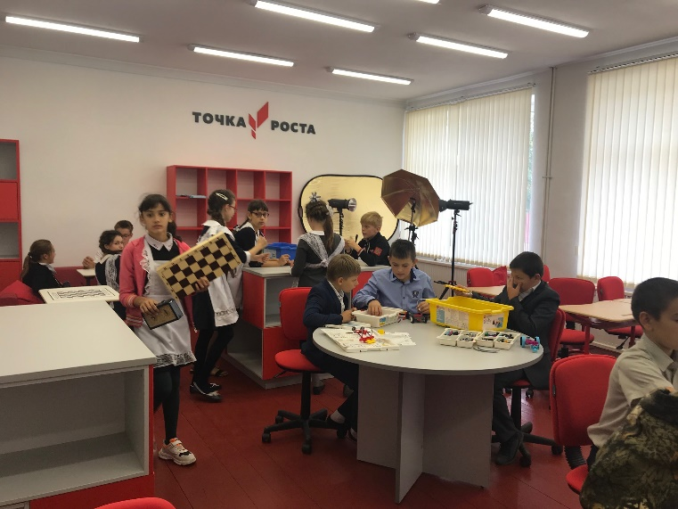

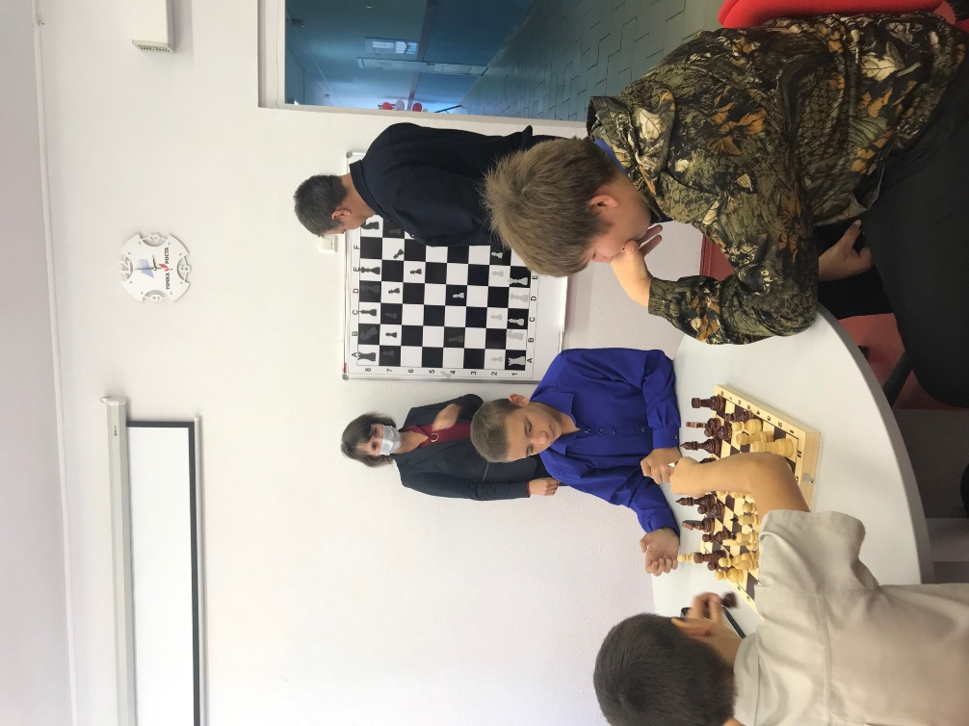 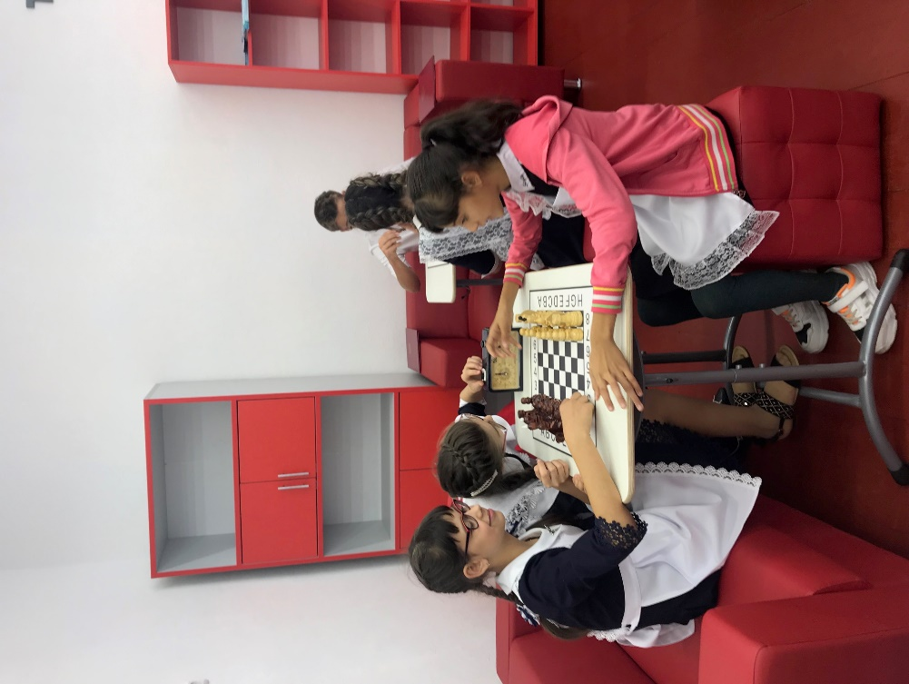

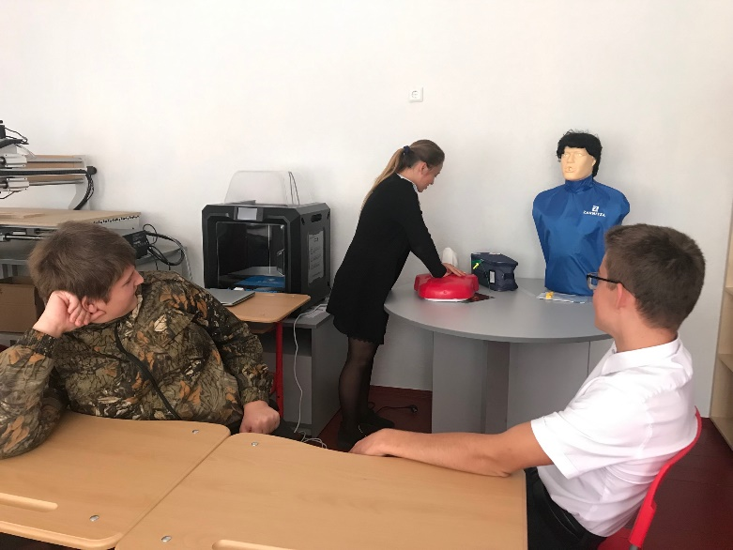 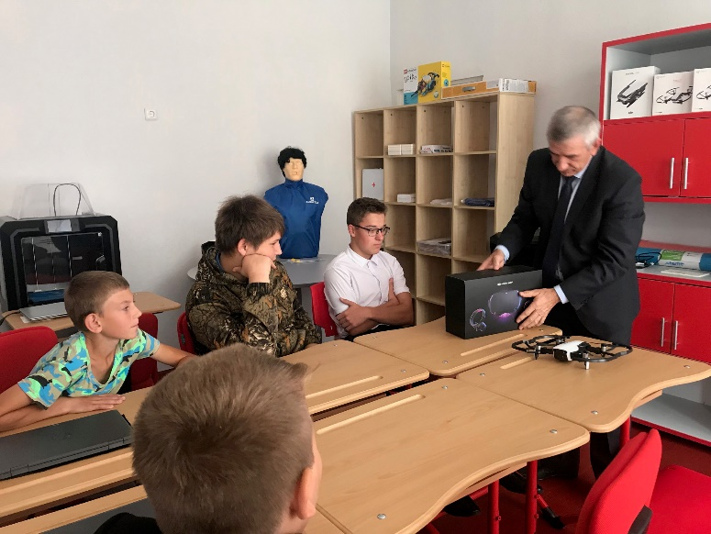

Затем в учебном кабинете было организовано подключение к прямой трансляции Марафона открытия центров образования «Точка роста» в субъектах федерации. Школьники посмотрели видео-обращение Министра просвещения РФ Сергея Кравцова, видеоролики разных школ нашей страны о преимуществах «Точки роста». В ходе марафона были продемонстрированы фрагменты онлайн-уроков технологии и ОБЖ с применением оборудования центра образования «Точка роста». Ребятам очень понравились выступления учащихся разных школ и мастер-классы.

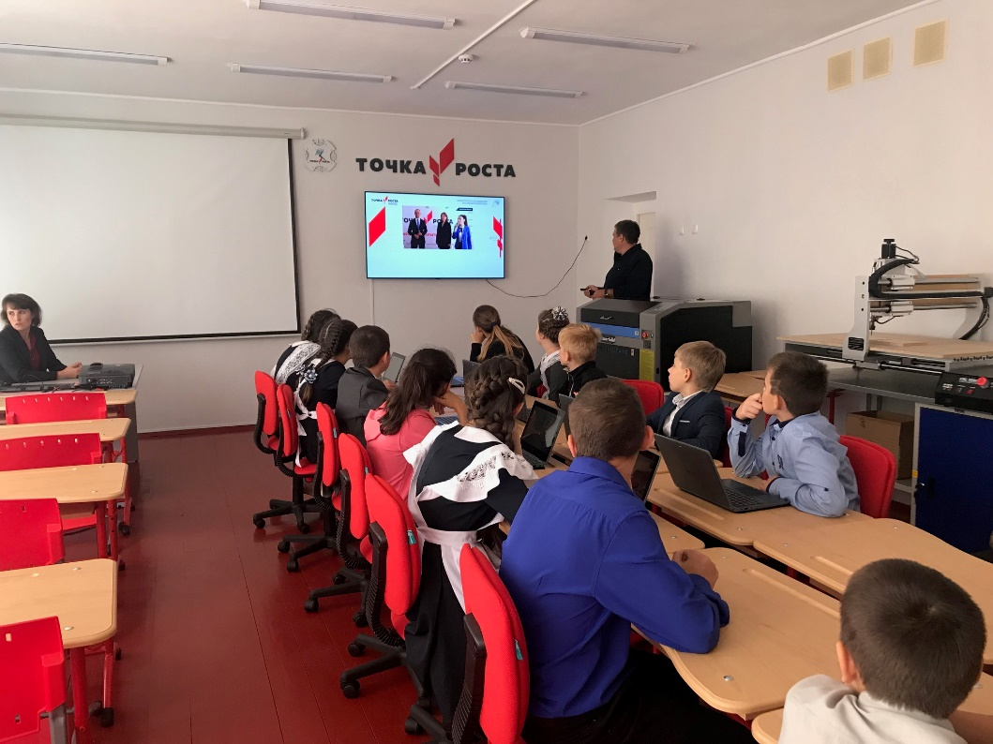

Когда закончилась церемония открытия, было видно, что учащимся не хочется покидать такую необычную образовательную среду, ведь столько интересного и нового можно узнать и попробовать!

Центр «Точка роста» распахнул свои двери. Теперь он готов принимать в своих профильных классах всех любителей исследований, науки, проектов и инноваций – всех тех, кто стремится познать мир современных технологий.